
Projektauftrag Modul 431
Webseite
Florian Elser & Noel Emele

Inhalt
1 Informieren 3
2 Planen 3
2.1 Wireframe 3
2.2 Kanban 4
2.3 Visualisierter Zeitplan 5
2.4 Mindmap 5
2.5 Vor- und Nachteile 6
3 Entscheiden 7
3.1 Entscheidungstabelle 7
4 Realisieren 7
4.1 Homepage Gestaltung 7
5 Lernjournal 9
6 Eigenständigkeitserklärung 11

Informieren
Als wir am Donnerstag mit dem Projekt endlich beginnen konnten, teilten wir zuerst die Arbeit auf. Noel übernahm das Gestalten der Dokumentation, während Florian ein Repositorie in Git für all unsere Dateien angelegt hat. Florian schaute nochmals in allen Unterlagen nach und informierte sich über IPERKA und was wir bei jedem Schritt machen müssen. Ausserdem schauten wir die Kriterien für die Dokumentation an und welche Dokumente wir abgeben müssen.
Abgabe:
- Dokumentation
- Projekt

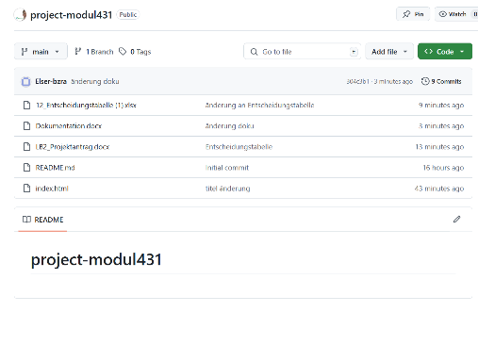
Währenddessen las Noel die Leistungsbeurteilung durch und teilte mir alle wichtigen Informationen mit, die ich beim Erstellen der Dokumentation beachten muss. Danach fühlten wir uns sicher genug mit der Planung zu beginnen.

Planen

Wireframe
Als allererster schritt, fragten wir Herr Gehrig, was alles mit Planen gemeint sei. Er sagte wir müssen zwei Wireframes erstellen und diese dann mit der Entscheidungstabelle vergleichen. Noel hatte sein Wireframe am Vortag schon gemacht und Florian erstellte sein Wireframe in der 2. Lektion.
Als beide fertig gestellt wurden, machten wir eine Umfrage mit vier Personen (Anonym) welches Design sie besser fanden. Zwei fanden das rote besser, da die Farbe besser passte, die anderen beiden fanden das Grüne besser, weil das Design aufwendiger war und besser mit den Farben harmonierte. Somit entschieden wir uns nach kurzer Besprechung für Noels Design der Webseite.
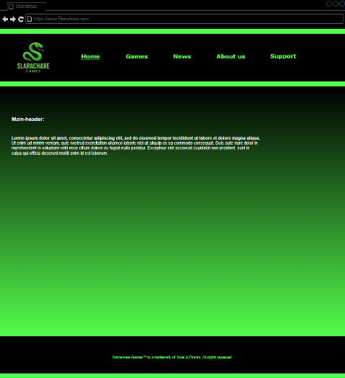
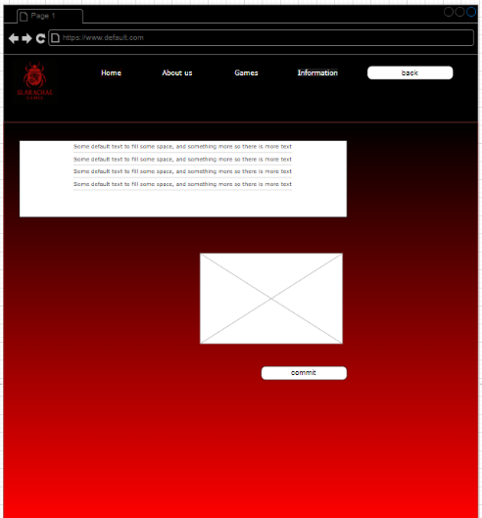





Florians Design (mit http) Noels Design (mit https)

Kanban
Während Florian die Entscheidungstabelle ausfüllte erstellte Noel die Kanban Tabelle.
Er sammelte Ideen, welche ein Benutzer von unserer Webseite erwarten würde, und schrieb diese auf One Note auf. Nach dem er 7 Ziele gesammelt hatte, erstellte er auf Github ein Kanban Project und fügte die Ziele dort ein, die somit bereit sind bearbeitet zu werden.

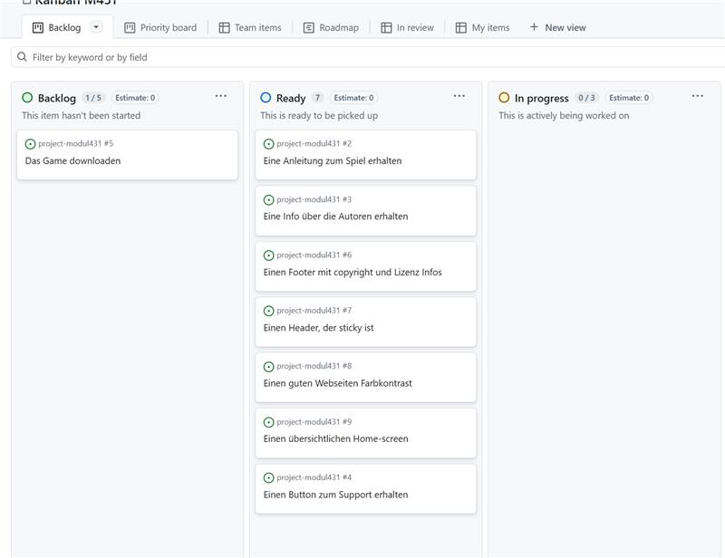

Zuerst waren alle Ideen im Backlog. Danach fügte Noel sie ins Ready ein, jedoch wurde ein der Punkt «Das Game Downloaden» zurückgelassen, da es eine Grundanforderung ist und nicht ins Kanban passt.

Visualisierter Zeitplan
Wir gingen auf Github und erstellten ein neues Project namens Projektauftrag. Dann klickten wir auf die Issues und teilten sie einem Projekt zu. Das war die bisher grösste Herausforderung, da wir beide komplett vergessen hatten, wie man eine Roadmap erstellen kann.
Zum Glück konnten wir Herr Gehrig fragen, der dann Florian erklären konnte, wie es geht.
Danach teilte Florian die Aufgaben auf die Tage auf und erstellte erfolgreich unsere Roadmap zum Erfolg.
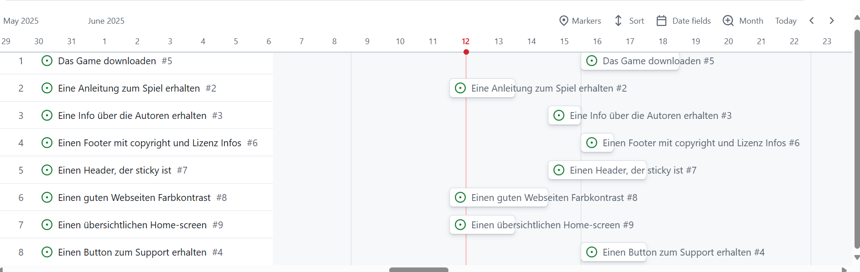

Mindmap
Während Noel am Mindmap arbeitete, um noch letzte Ideen zu sammeln, arbeitete Florian an der Dokumentation und dessen Layout. Jedoch merkte Noel schon bald, dass wir eigentlich alle Ideen schon geplant haben und es fast nichts Neues gibt, das wir tun könnten.
Im Mindmap fassten wir einfach die Anforderungen, Hilfsmittel, Ideen und Aufteilungen zusammen.
Nach etwa einer halben Stunde, hatten wir dann auch das Mindmap und somit alle Schritte für die Planung absolviert.
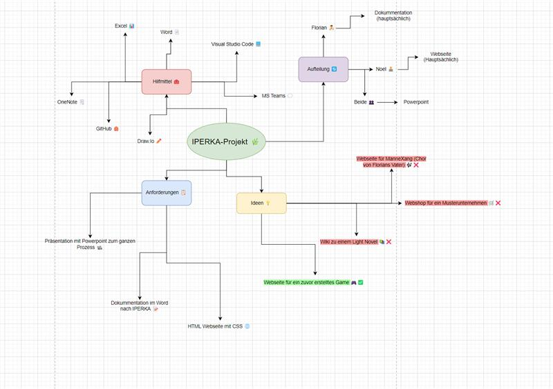

Vor- und Nachteile


Florians Beispiel:

✅ Modernes Design (Mit Übergang und knalliger Farbe)

✅ Gute Performance (Da wenig grosse Bilder)

✅ Gut machbar und umsetzbar

❌ Schlechte Acessibility (Zu wenig Kontraste)

❌ Schlechte Security (da es einen http verwendet)

❌ Schlechte Useability (Buttons nicht wie üblich platziert bezg. Random)


Noel Beispiel:

✅ Modernes Design (Mit Übergang und knalliger Farbe)

✅ Gute Performance (Da wenig grosse Bilder)

✅ Gut machbar und umsetzbar

✅Gute Accessibility (Knalliges Grün auf schwarz)

✅ Verschlüsselte Seite (https)

❌ schlechte Accesability (Text weiss auf hell grün)

Entscheiden

Entscheidungstabelle
Als wir uns für das Wireframe entschieden hatten, füllten wir die Entscheidungstabelle, für das endgültige Resultat, aus.

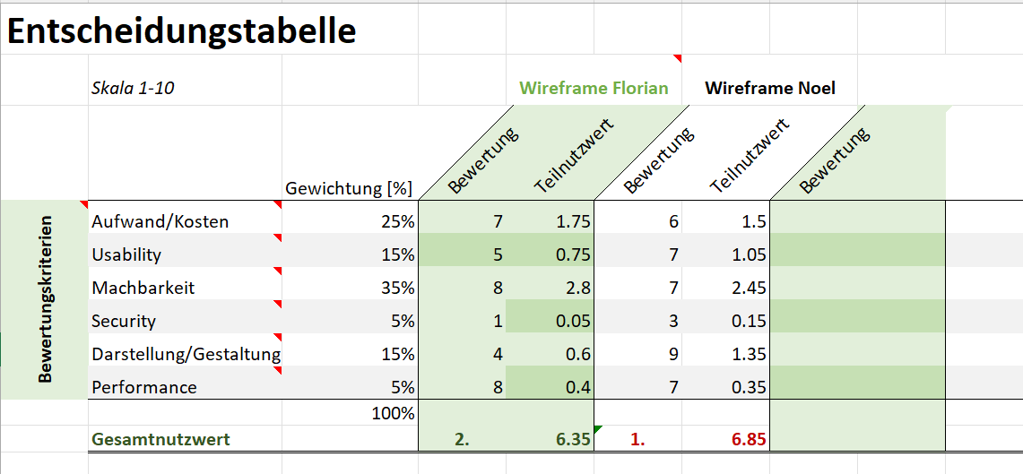

Die Security von Florians Wireframe ist so niedrig, weil er die Webseite mit http machte und Noel mit https. Jedoch ist die Security im Allgemeinen nicht so hoch, da auf unserer Webseite keine Privaten Informationen gespeichert werden (z.B. Kreditkarten Infos). Nach dem wir das gemacht hatten, beschlossen wir endgültig Noels Wireframe für die Webseite zu verwenden. Als wir alles überprüft hatten und Herr Gehrig den Projektantrag geschickt hatten, begannen wir mit dem Realisieren. Team Green setzte sich im Vergleich mit einer Differenz von 0.5 gegen Team red von Florian durch.




Realisieren
Als wir alles geplant und entschieden hatten, begannen wir mit dem Programmieren der Webseite.

Homepage Gestaltung
Wir teilten die Arbeit so auf, sodass Noel zuerst die Homepage gestaltete und ich weiter an der Dokumentation arbeitete. Noel benutzte flex boxen und das, von uns gewünschte Layout, verwirklichen zu können. Den Übergang zu erstellen war jedoch einfacher als gedacht, was uns viel Arbeit abnahm.

Währenddessen machte sich Florian Gedanken, wie wir ein Feedback Link einbauen könnten. Zum Glück konnte mir hier Herr Gehrig eine gute und einfache Lösung liefern. Ich sollte mailto: florian.elser@bwz-rappi.ch benutzen, sodass man dann direkt auf meine Schulwebseite kommen kann.

Doch die perfekte Homepage zu gestalten, stellte sich dann doch als grössere Herausforderung dar, als wir am Anfang dachten, denn der Code hatte Fehler, den wir beide kaum beheben konnten.
Doch nach langer Arbeit konnten wir die Homepage und somit die Vorlage für alle anderen Pages fertig stellen.

Lernjournal

In diesem Kapitel wird das Vorgehen während der Arbeit beschrieben. Jede*r Lernende beschreibt seinen Fortschritt und beantwortet die Reflexionsfragen.

12.6.25
Name
Noel |  | Beschreiben Sie Ihre Vorgehensweise während des Tages:  ✅ Ich konnte sehr gut und konzentriert arbeiten. Wir erarbeiteten Thema nach Thema des IPERKA-Prinzips (bis zu 4. Realisieren). Wir kammen rasch vorwärts und auch wenn es mal andere Meinung gab, fanden wir immer eine Lösung, welche für beide Parteien ansprechend war.  ❌ Das erste Problem entstand, als ich merkte, dass ich das Mindmap beim Schritt Informieren vergass und wir das noch nachträglich machen mussten. Später am Nachmittag, begann ich mit der groben HTML-Webseite und setzte die Startseite unseres Wireframes um. Als wir aber den Code mit Github auf Florians Laptop importierten, merkten wir schnell, dass das Layout nicht stimmig war. Der Grund war, dass er eine andere Pixel-Auflösung auf seinem Laptop hat. Mit dem Input und der Hilfe von Herr Gehrig, machten wir das Layout für Alle Desktop-devices stimmig.
Erledigte Aufgaben |  | Der Footer mit der Copyright-Info wurde bis jetzt als einziger abgeschlossen, andere Punkte wie die About us Page ist noch in der Bearbeitung und wird nach der vollständigten Home-Page abgeschlossen.  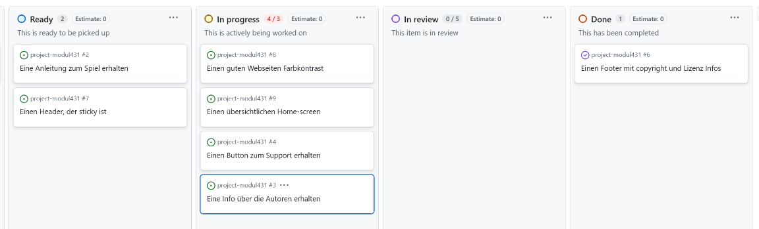
Weiteres Vorgehen |  | Die anderen IPERKA-Schritte mit der Dokumentation umsetzten (weiter ab 4. Realisieren). Im HTML die übersichtliche Home-Page umsetzten, sodass neuer Platz für die anderen Kanbanpunkte bei ready und in progress entsteht.

Name
Florian |  | Beschreiben Sie Ihre Vorgehensweise während des Tages:  - Was ist gut gelaufen?  - Was lief weniger gut, welche Hindernisse haben Sie angetroffen?  - Wie könnten Sie diese lösen, an wen könnten Sie sich wenden?
Erledigte Aufgaben |  | An welchen User Stories haben Sie gearbeitet und welche konnten Sie heute abschliessen? (inkl. Screenshot des Kanban Boards)
Weiteres Vorgehen |  | Welche Aufgaben stehen an, bzw. womit fahren Sie am nächsten Tag fort?

Eigenständigkeitserklärung

Hiermit erklären wir, dass wir die vorliegende Arbeit selbstständig verfasst und keine anderen als die angegebenen Quellen und Hilfsmittel benutzt haben.
Alle sinngemäss und wörtlich übernommenen Textstellen aus fremden Quellen wurden kenntlich gemacht.

Rapperswil, 13.06.2025

